Zapis macierzowy gdzie
Poszukujemy rozwiązując równań z niewiadomymi
- Dokładne:
  - wyznaczniki Cramera
  - Eliminacja Gaussa
  - Metoda Gaussa-Jordana
  - Metoda Choleskiego
- Iteracyjne (przybliżone):
  - Metoda Jacobiego
  - Metoda Gausa-Seidla
Metoda eliminacji Gaussa polega na sprowadzeniu układu równań do postaci zawierającej mnożenie macierzy trójkątnej
wówczas
ogólnie oraz dla
Sprowadzenie macierzy do postaci trójkątnej - eliminacja kolumn.
Mnożymy pierwsze równanie przez i odejmujemy od -tego równania
Po wyeliminowaniu pierwszej kolumny
gdzie
Po krokach eliminujących kolejne kolumny
Wektor dla wygody dołączamy jako kolumnę do macierzy , tj.
Eliminacja -tej kolumny (gdzie )
Rozwiązanie
W eliminacji Gaussa musimy zapewnić aby
Również gdy to mogą pojawić się istotne błędy numeryczne
Wybór elementu głównego (pivoting): w -tym kroku wybieramy element dla i zamieniamy kolumnę w której on występuje z kolumną oraz wiersz w którym on występuje z wierszem . Po czym kontynuujemy eliminację kolejnej kolumny.
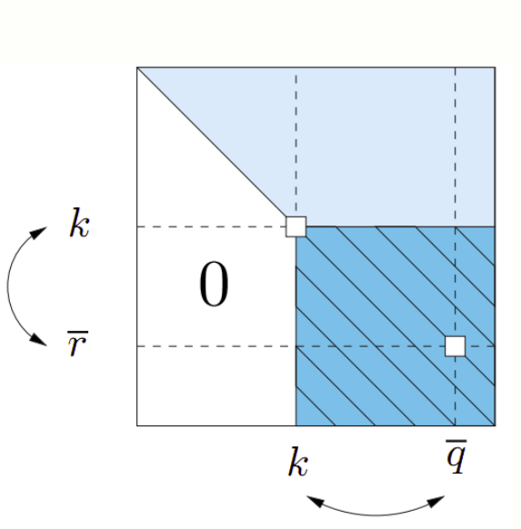
Macierze w języku C
// deklaracja tablicy 2-wymiarowej
double A[4][3];
for(int i=0; i<4; i++)
{
for(int j=0; j<3; j++)
{
A[i][j] = rand();
}
}
Wypisywanie zawartości macierzy
#define MAX 100
typedef double matrix[MAX][MAX];
void print_matrix(matrix A, int w, int k)
{
printf("\nMacierz %dx%x\n", w, k);
for(int i=0; i< w;i++)
{
for(int j=0; j< k; j++)
printf(" %5.1lf", A[i][j]);
printf("\n");
}
}
k = 0; // numer kroku (eliminacja pierwszej kolumny)
i = k + 1; // numer wiersza z eliminowanym elementem
for(j=k+1; j<nk; j++)
{
A[i][j] = A[i][j] - A[i][k] * A[k][j] / A[k][k];
}
A[i][k] = 0.0; // znamy wynik, wiec nie obliczamy A[i][k]
Przykładowy kod gauss_elim.c
Napisz program, który korzystając z eliminacji Gaussa z wyborem elementu głównego rozwiąże układ równań
Ćw. 1
Wiedząc, że napisz program, który wykorzystując eliminację Gaussa wyznaczy macierz odwrotną dowolnej (podanej przez użytkownika) macierzy kwadratowej . Rozwiązanie zadania sprowadza się do rozwiązanie układów równań, gdzie wektorem wyrazów wolnych jest wektor posiadający na -tej pozycji (kolumna macierzy jednostkowej) a rozwiązaniem jest -ta kolumna macierzy odwrotnej.

